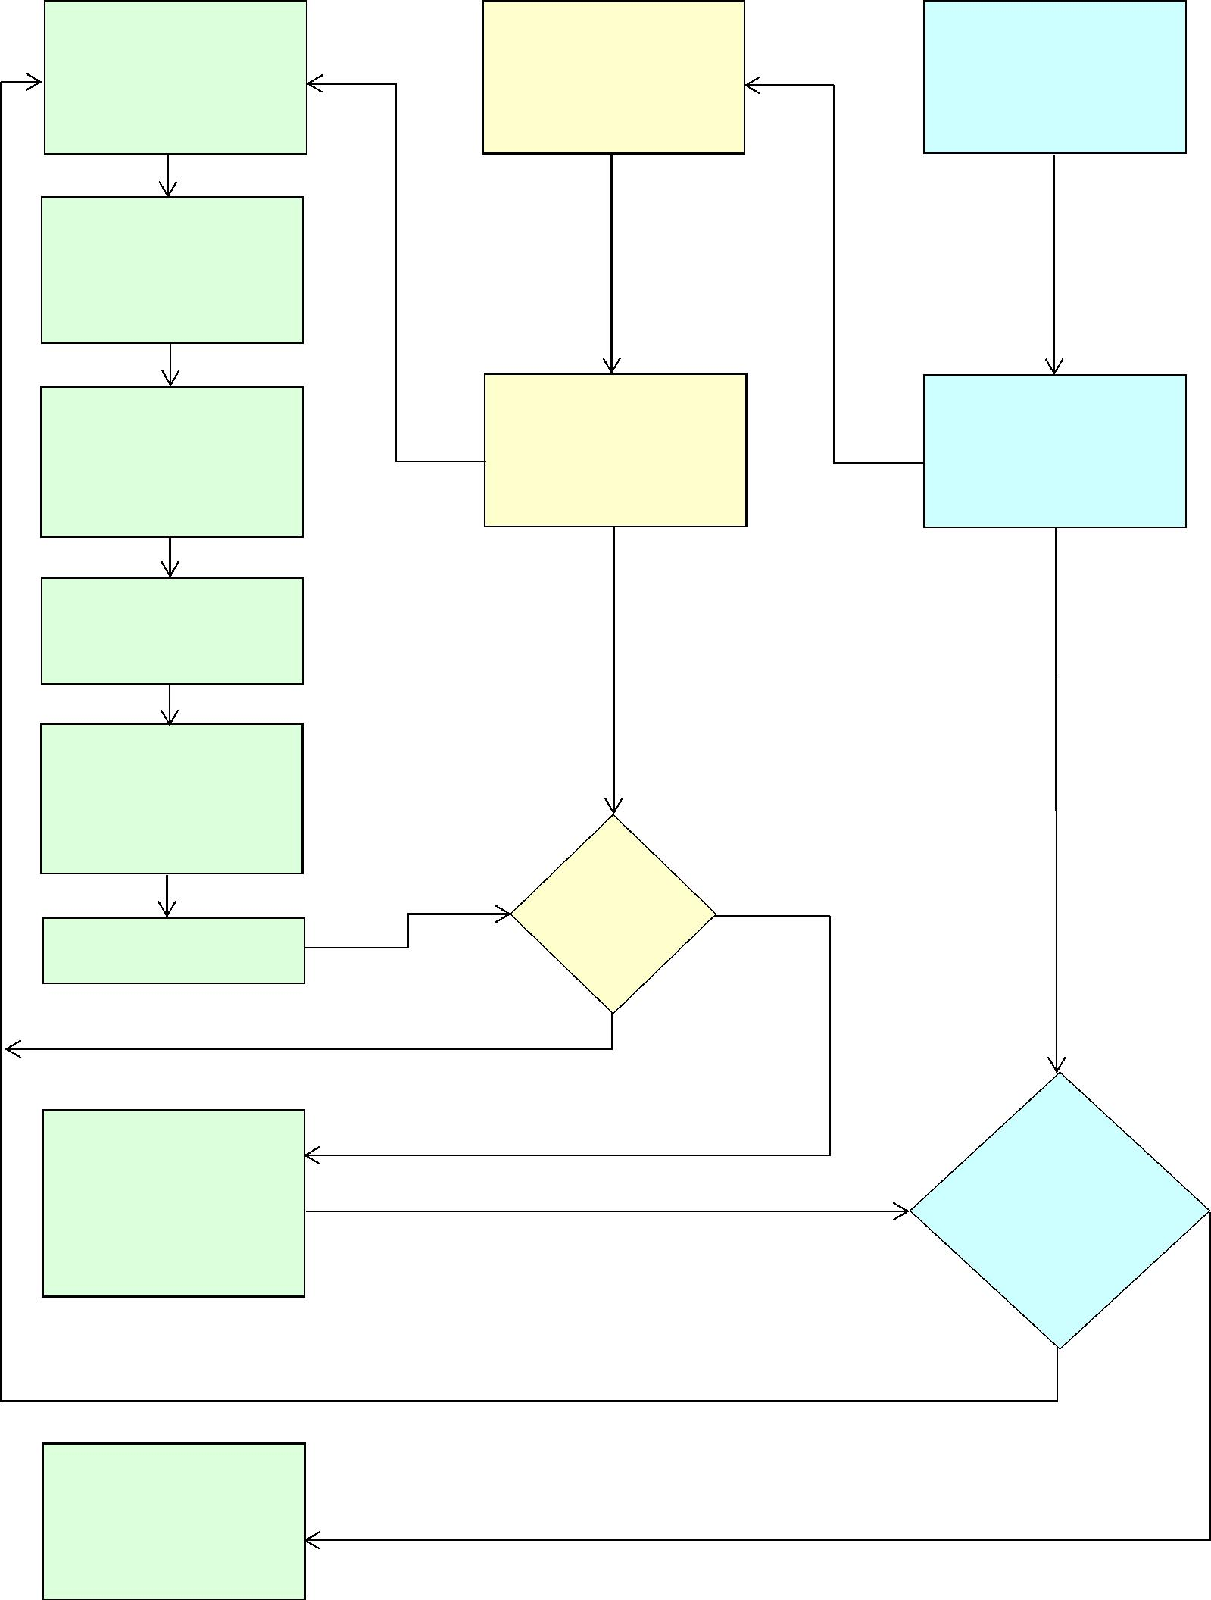
研究生紙本論文繳交及電子檔上傳流程
研究生
系所辦公室
圖書館
論文資料、摘要、
目次及參考書目
建檔/修改
研 究 生 論 文 上 傳
帳號管理
系 所 論 文 系 統 帳
號管理
掃 描 審 定 書 併 入
論文電子檔
通 知 研 究 生 論 文
上傳帳號
通 知 系 所 論 文 系
統帳號
論 文 電 子 檔 轉 成
單一 PDF 檔，並
加上浮水印
論文電子全文
上傳
論文電子全文授
權書設定及列印
簽章(一式二份)
通過
論文
查核
請求論文查核
未通過
至 圖 書 館 繳 交 紙
本 論 文 三 冊 及 電
子全文授權書(一
式二份)
紙本論文
及電子檔
複核
未通過
完 成 論 文 繳 交 之
離校手續
通過

